UBND QUẬN LONG BIÊN

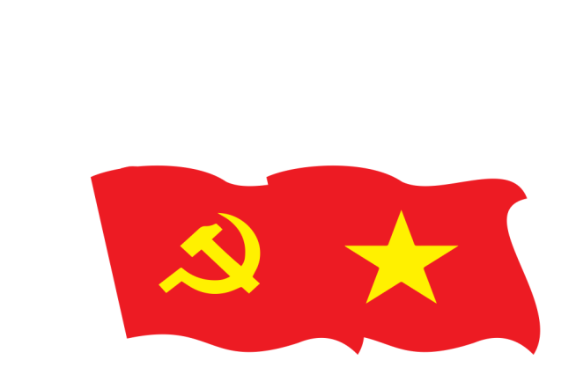
TRƯỜNG MẦM NON THƯỢNG THANH

BÀI DỰ THI
CUỘC THI VIẾT CHÍNH LUẬN BẢO VỆ NỀN TẢNG TƯ TƯỞNG CỦA ĐẢNG
BÀI VIẾT
“SỰ LÃNH ĐẠO CỦA ĐẢNG CỘNG SẢN VIỆT NAM
LÀ TẤT YẾU, KHÔNG THỂ PHỦ NHẬN”
(Thể loại bài viết : Tạp chí)

Thông tin tác giả:: Nguyễn Thị Thuỳ Linh
Ngày tháng năm sinh : 20/08/1992
Chức danh hiện tại: Phó Hiệu trưởng
Đơn vị công tác: Trường MN Thượng Thanh, Quận Long Biên – Hà Nội
Số điện thoại: 0975656918
Email: thuylinhnguyen200892@gmail.com

Hà Nội , tháng 4 năm 2024

